**ภาคผนวก ซ**

**ภาพประกอบการวิจัย**

**ภาพประกอบการวิจัย**

**รูปแบบการพัฒนาการจัดการความรู้ของผู้บริหารในสถานศึกษา**

**สำนักงานเขตพื้นที่การศึกษาประถมศึกษา ภาคตะวันออกของประเทศไทย**

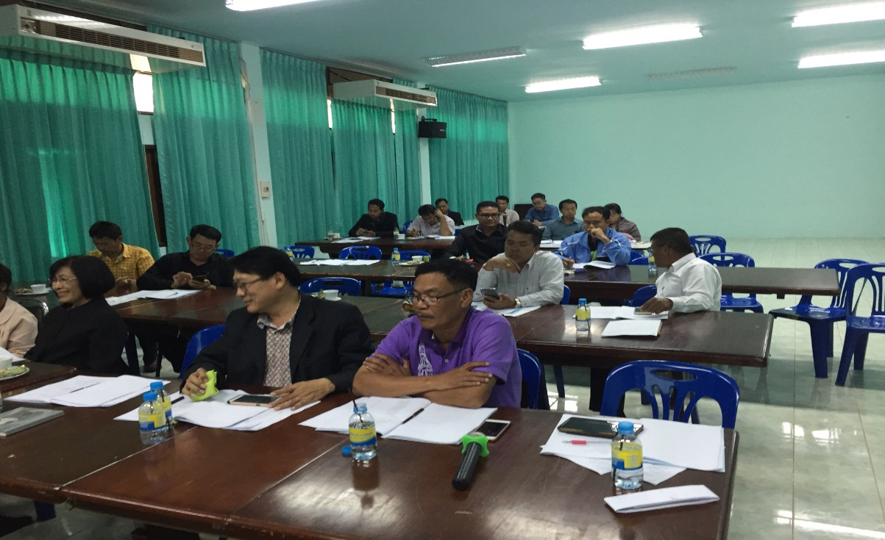

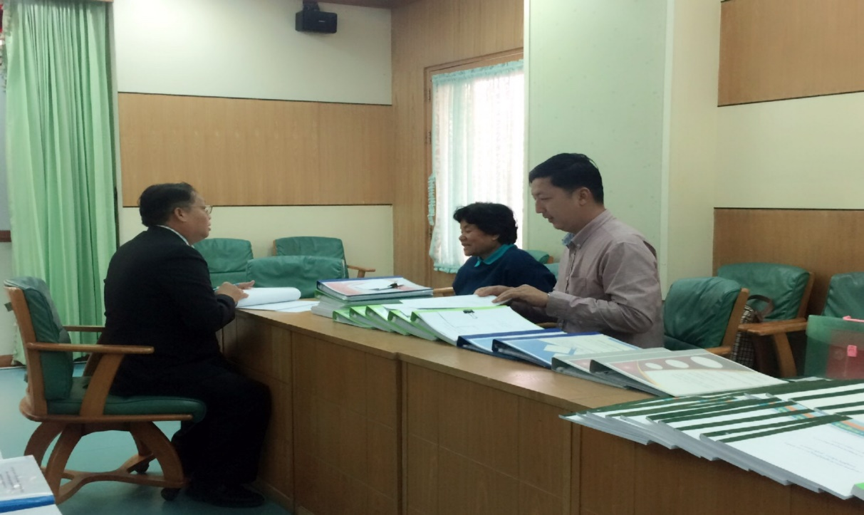

***ภาพที่ ซ.1*** แนะนำการตอบแบบสอบถาม ให้กับ ผู้บริหารสถานศึกษา

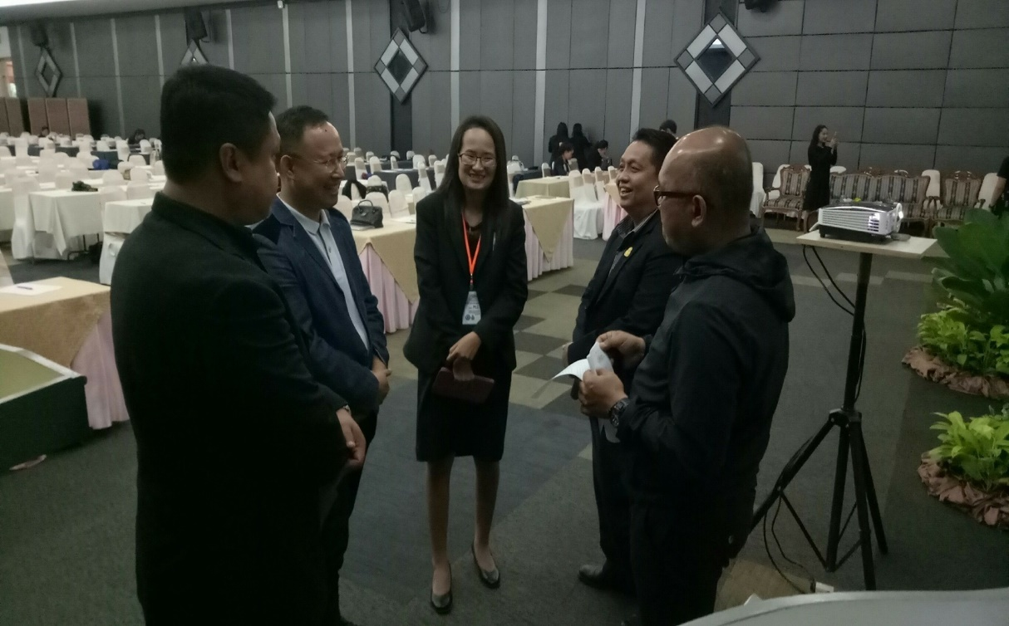

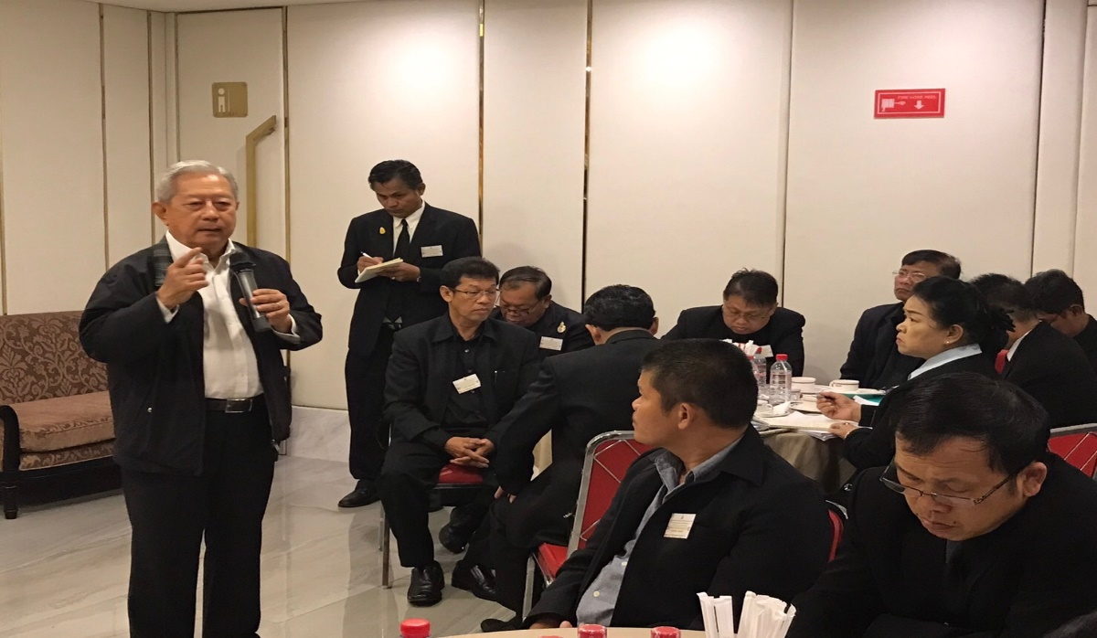

***ภาพที่ ซ.2*** รับคำแนะนำในการทำวิจัยจากผู้บริหาร

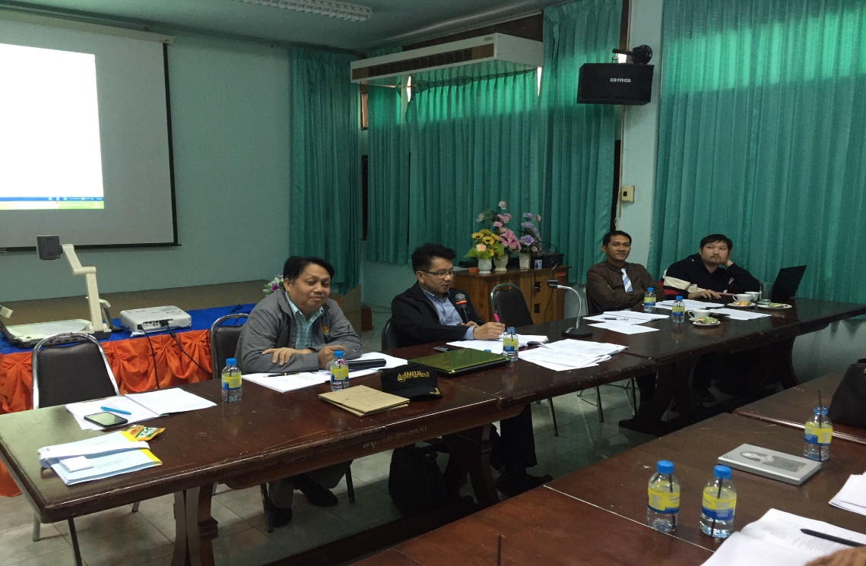

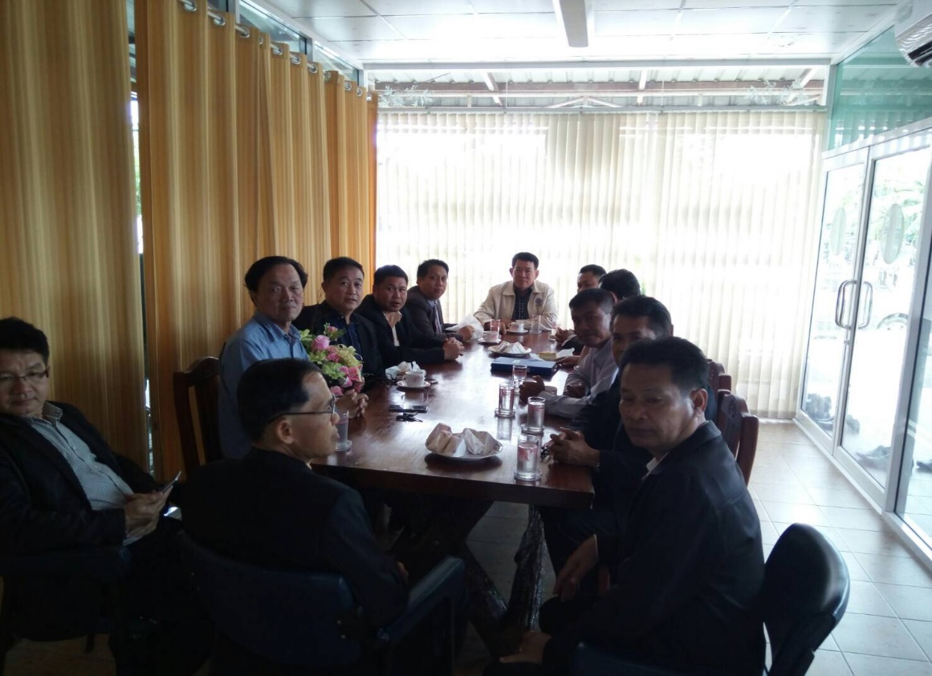

***ภาพที่ ซ.3*** Focus groups and Brain Storming

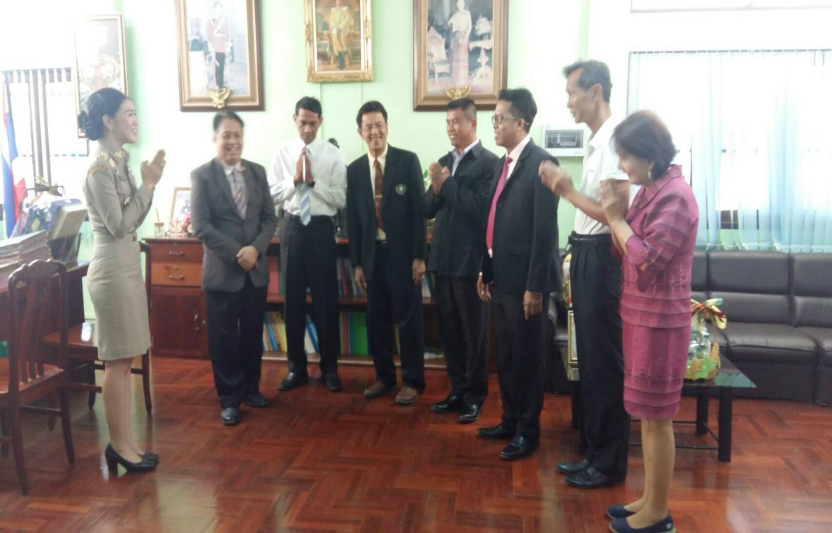

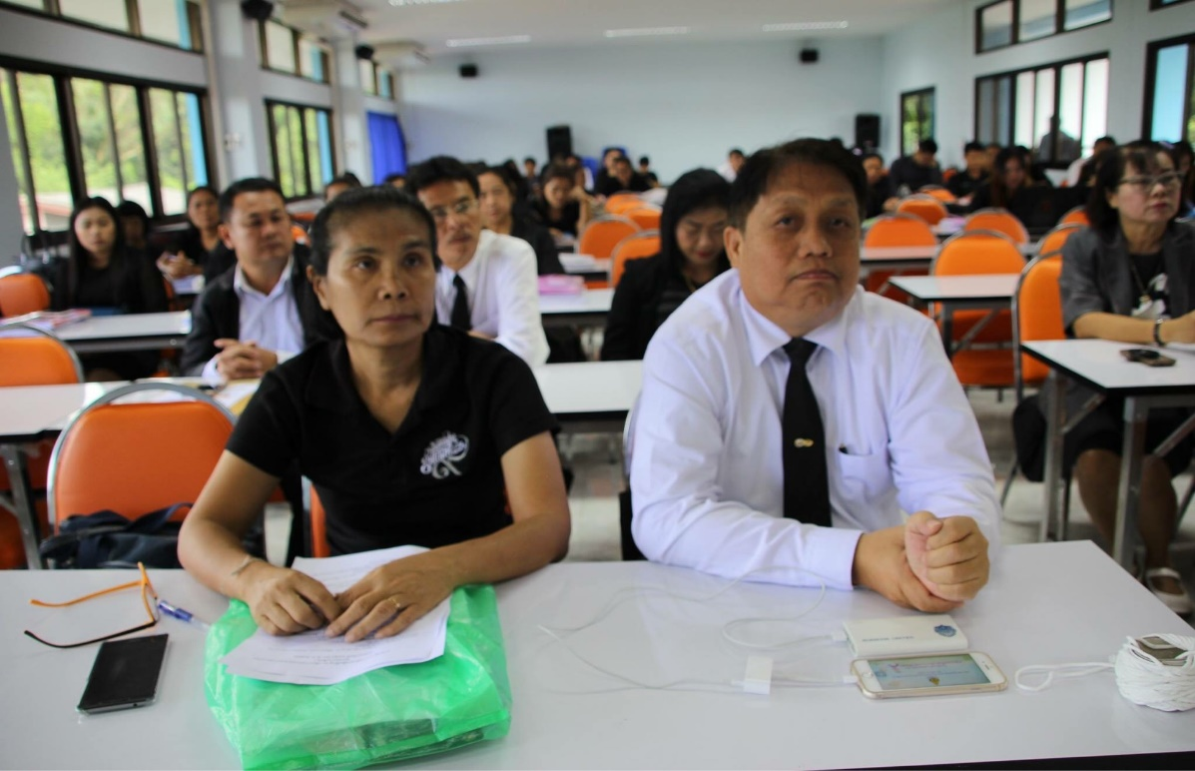

***ภาพที่ ซ.4*** ศึกษาดูงาน กับกลุ่มทดลอง